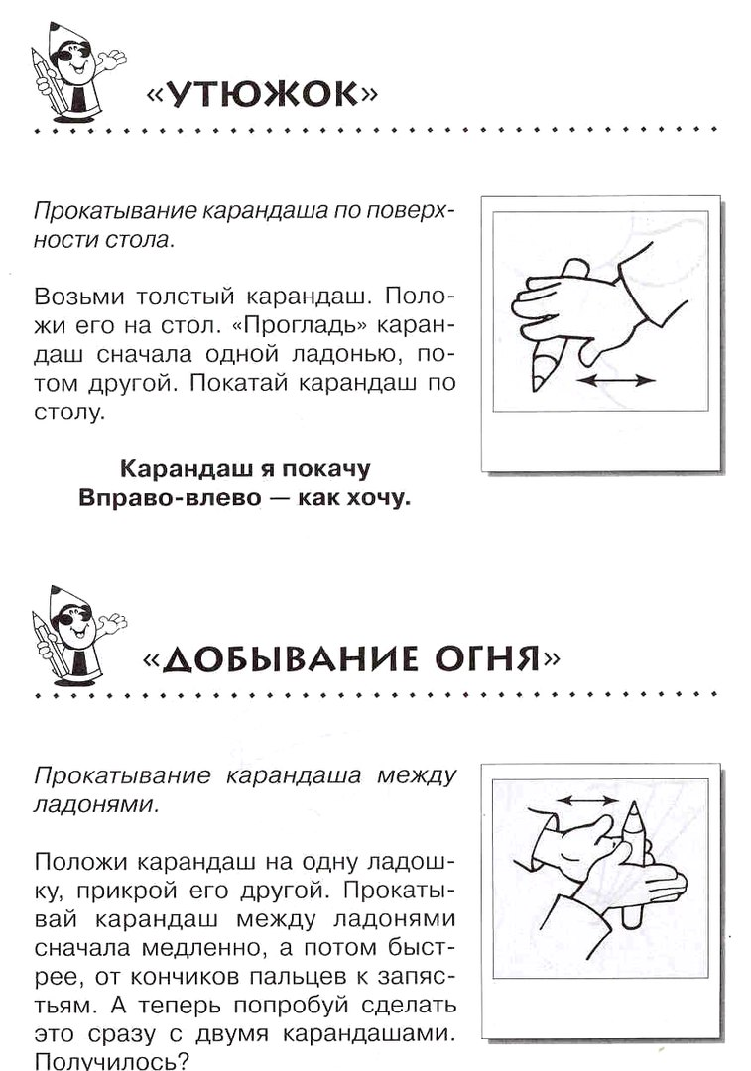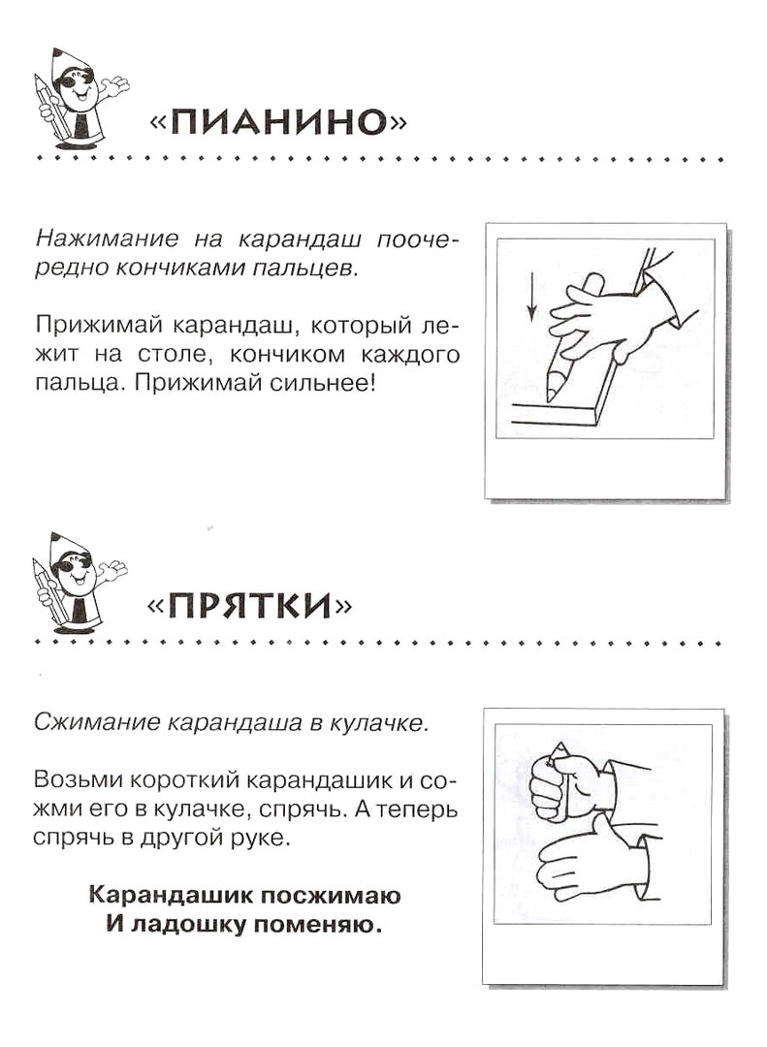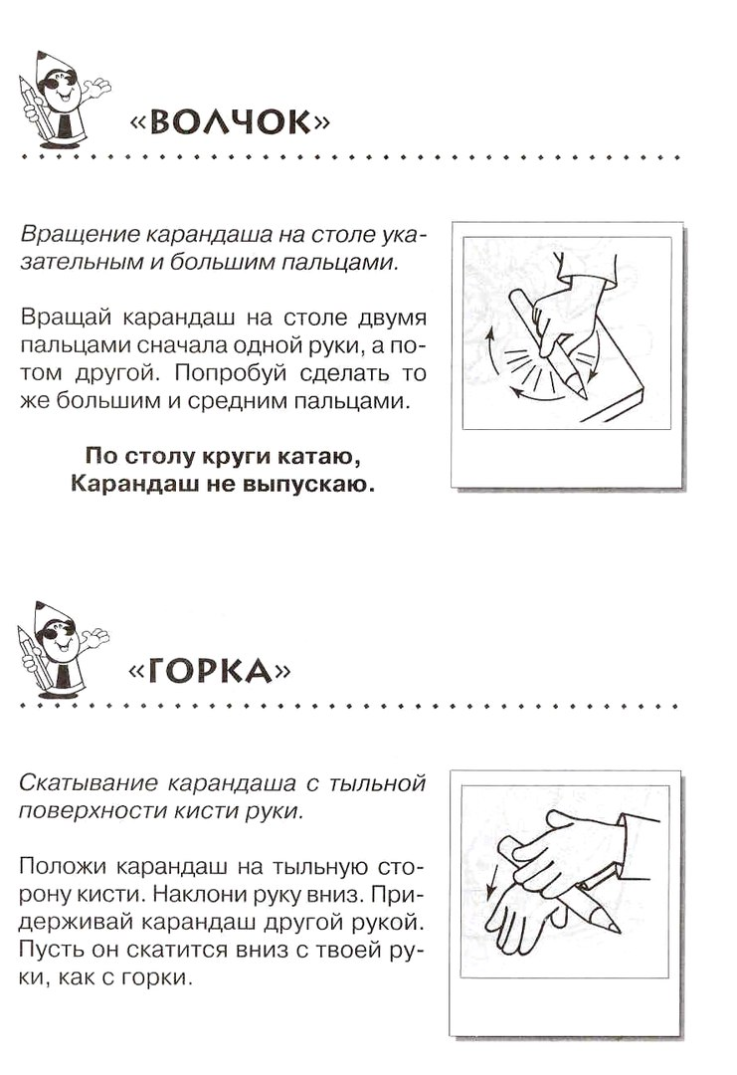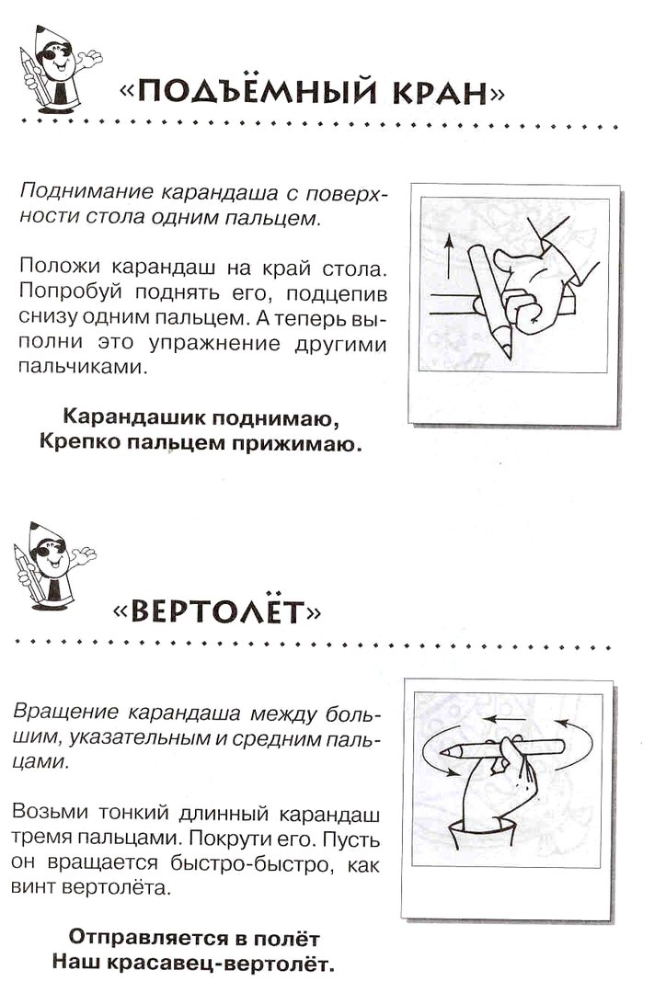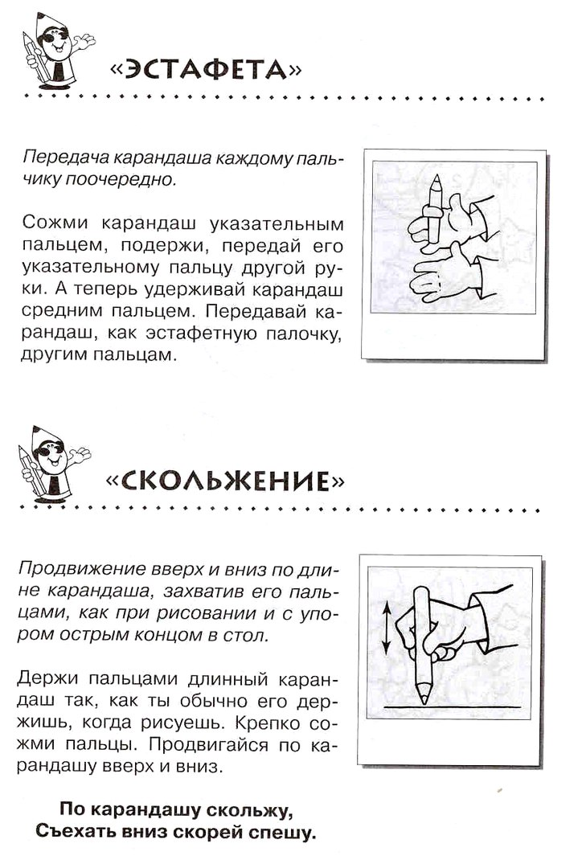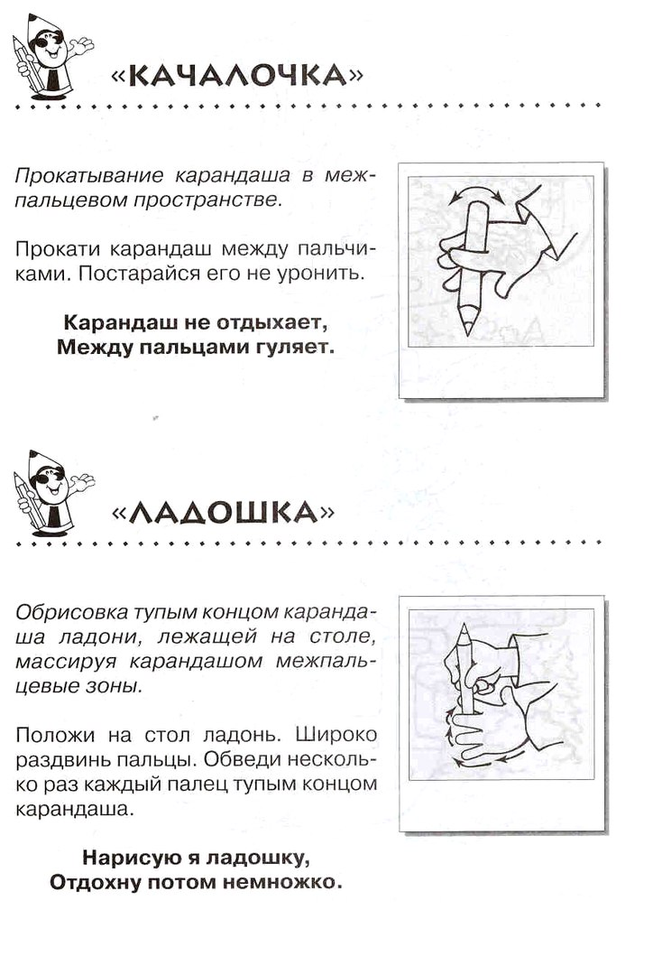
игры
с карандашами.

С помощью граненых карандашей ребенок массирует запястья,
кисти рук: пальцы, ладони, тыльные поверхности ладоней,
меж-пальцевые зоны. Такой массаж и игры с карандашами
будут стимулировать речевое развитие малыша,
способствовать овладению тонкими движениями пальцев,
улучшат трофику тканей и кровоснабжение пальцев рук.
Особый интерес массажные упражнения вызывают у
Детей, если их выполнение сочетается с проговариванием
коротких стихотворений и рифмовок.

